Lampiran 17
DOKUMENTASI FOTO
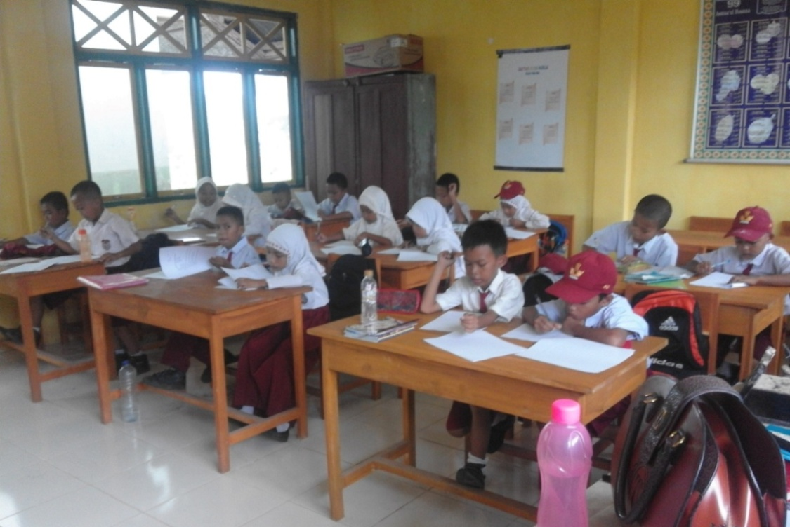
Siswa mengerjakan soal pretest
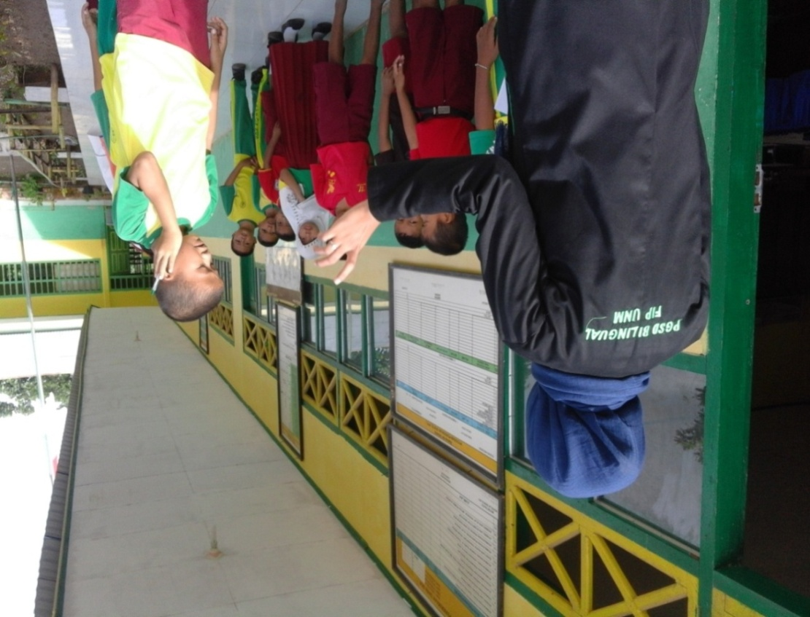
Guru menginstruksikan langkah-langkah pengamatan
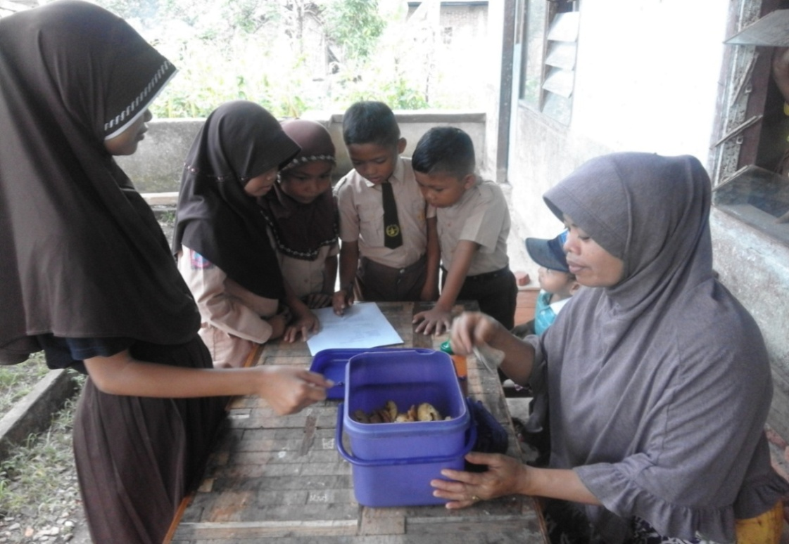
Siswa mengamati kegiatan jual beli
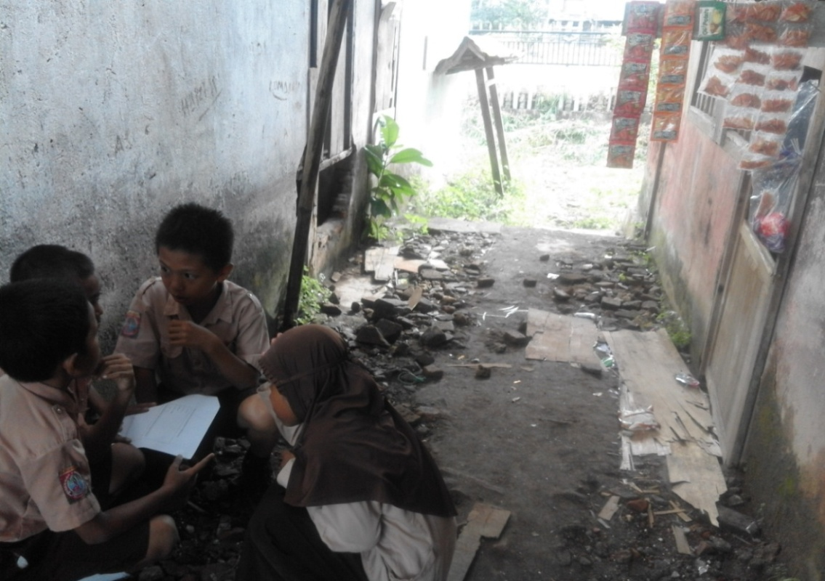
Siswa mengisi LKS yang telah dibagikan guru
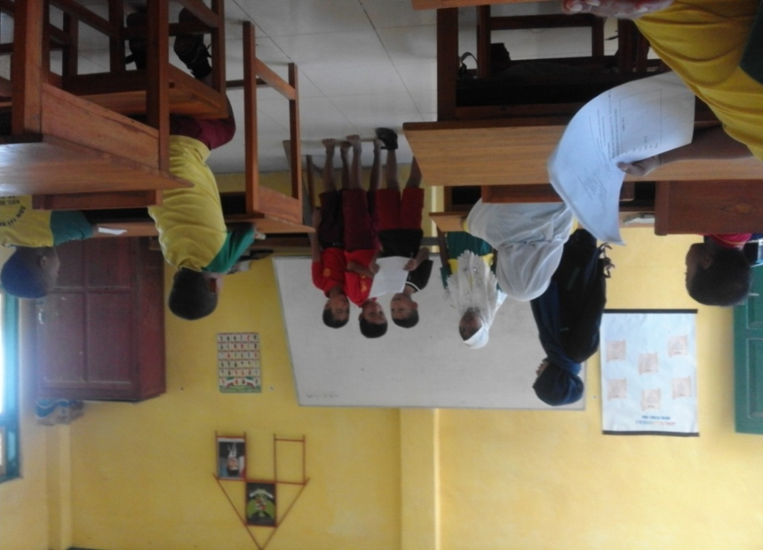
Siswa mempresentasikan hasil pengamatan yang dilakukan
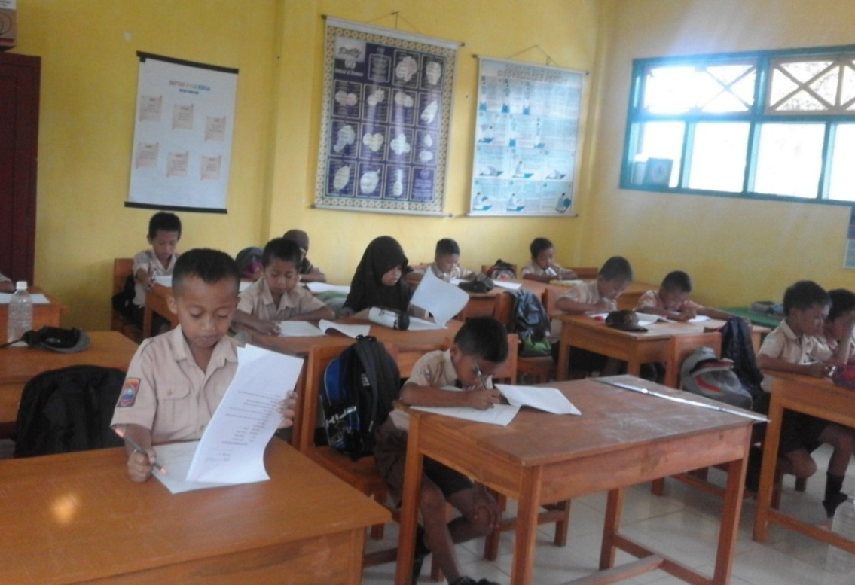
Siswa mengerjakan soal posttest

